**全国计算机技术与软件专业技术资格（水平）考试**

**2014 年上半年系统分析师下午试卷 I**

（考试时间 13:30～15:00 共 90 分钟）

**请按下表选答试题**

|  |  |  |
| --- | --- | --- |
| 试题号 | 一 | 二～五 |
| 选择方法 | 必答题 | 选答2题 |

|  |
| --- |
| **请按下述要求正确填写答题纸** |

1. 本试卷满分 75 分，每题 25 分。

2. 在答题纸的指定位置填写你所在的省、自治区、直辖市、计划单列市的 名称。

3. 在答题纸的指定位置填写准考证号、出生年月日和姓名。

4. 在试题号栏内注明你选答的试题号。

5. 答题纸上除填写上述内容外只能写解答。

6. 解答时字迹务必清楚，字迹不清时，将不评分。

|  |
| --- |
| 试题一是必答题 |

**【试题一】（共25分）**

**阅读以下关于需求建模的叙述，在答题纸上回答问题1至问题3。**

某企业委托软件公司开发一套运动器材综合销售平台，以改进已有的销售管理系统，拓展现有的实体店销售模式，综合管理线上线下的器材销售业务。该软件公司组建项目组开发该系统，现正处于需求获取阶段。经过项目组讨论，由于目标系统业务功能比较复杂，所以在需求获取中针对不同类型的业务需求，采用不同的需求获取方法。项目组列出可选的需求获取方法包括：用户访谈、联合需求计划（JRP）、问卷调查、文档分析和实地观察等。

需求获取的要求如下：

（1）获取已有销售管理系统中所实现的实体店销售模式和过程；

（2）获取系统的改进需求和期望增加的业务功能；

（3）获取当前业务过程中的详细数据并深入了解这些数据产生的原因；

（4）从企业管理人员、销售人员、各种文档资源等尽可能多的来源获取需求；

（5）消除需求中出现的冲突，尽可能获取全面、一致的需求；

（6）尽可能多地让用户参与需求获取过程。

**【问题1】**

联合需求计划（JRP）是一种流行的需求获取方法。请说明什么是JRP，JRP与其它需求获取方法相比有什么优势？

**【问题2】**

针对题目中所描述的需求获取要求（1）~（6），选择最适合的需求获取方法填入表1-1中的（a）~（f）处。

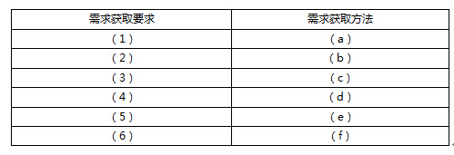

**【问题3】**

由于该企业销售规模较大，所积累的企业业务文档数量庞大，所以只能通过抽样实现不同类型的文档分析。如果对于每种类型的文档要求90%的可信度（可信度因子为1.645），那么不同类型的文档分别需要抽样多少份就能达到该要求？

|  |
| --- |
| 从下列的 4 道试题（试题二至试题五）中任选 2 道解答。  如果解答的试题数超过 2 道，则题号小的 2 道解答有效。 |

**【案例二】（共25分）**

**阅读以下关于某ERP系统规划的说明，在答题纸上回答问题1至问题3。**

某电子商务公司为了扩大业务规模，提高企业的信息化程度与工作效率，决定由公司的IT部门开发一套ERP系统。在系统建设之初，该公司召开了项目论证会，对于项目的可行性进行了分析。

在论证会上，公司主管领导王总首先介绍了公司目前的运营情况，分析了竞争对手的优势和劣势，认为该项目的成功实施将大大提高公司的竞争力，因此对该项目大力支持，并要求项目必须按期、高质量地完成。公司的中高层管理人员一致认为现有业务大量依靠人工记录，效率低下，急切希望能够依靠该系统的部署提高工作效率，也表示将大力支持项目的开发工作。

公司IT部门的负责人李总对项目开发中的技术问题进行了分析，他认为IT部门多年来一直从事J2EE平台上的应用开发，开发经验丰富。由于近两年来基于B/S结构的Web应用逐渐流行，加之该项目是公司的内部项目，系统功能清楚明确，因此建议可以首先基于B/S架构，采用Web技术进行项目开发，让员工边学边练，即使项目进展不顺利，也可以迅速切换到J2EE平台之上。李总还透露，IT部门最近通过内部关系得到了某竞争对手公司的部分核心业务组件，只要稍加修改就可以立即加入到新系统中，这样就会大大加快项目的进度。

公司业务部门的代表小张表示，ERP系统上线后需要大量的数据采集工作，现有业务人员没有足够的IT技能，短期内难以保证数据录入质量。另外，新系统可能会导致一些现有业务流程的改变，业务人员一开始将难以适应新的业务处理方式，可能会抵制使用该系统。

最后，公司销售部门和财务部门的代表在会上对ERP系统的建设成本和收益进行了详细的分析和比较，给出了相应的结论。

**【问题1】**

在信息系统建设项目中，通常从经济可行性、技术可行性、法律可行性和用户使用可行性四个方面来进行可行性分析。请用300字以内的文字简要说明项目可行性分析这四个方面各自的主要内容。

**【问题2】**

请根据题干描述的项目开发总体思路，用600字以内的文字对技术可行性、法律可行性和用户使用可行性进行初步分析，并给出分析结论。

**【问题3】**

假设本项目有甲、乙、丙三个解决方案，投资总额均为1000万元，建设期均为2年，运营期均为4年，运营期各年末净现金流入量总和为2000万，年利率为10%，三种方案的现金流量表如表2-1所示。

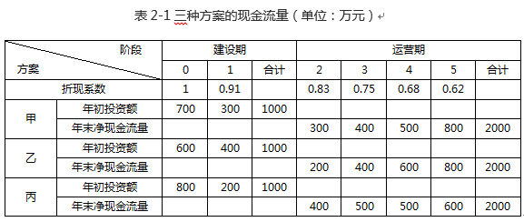

请根据表2-1中的数据，计算甲、乙、丙三种方案的净现值，给出具体计算过程，并说明那种方案最优。

**【案例三】（共25分）**

**请详细阅读有关嵌入式实时操作系统方面的描述，回答问题1至问题2。**

【说明】

近年来，分区化（Partitioning）技术已被广泛应用于大型嵌入式系统，此项技术重在解决嵌入式系统中多类应用软件共享计算机资源的安全性问题，同时，也可降低软件开发成本，提高软件的可重用能力。某公司承担了一项宇航计算机系统研制任务，要求将以前采用的多处理机系统精简为由单个处理器系统完成，而整体功能应在原有功能不变的基础上，可灵活扩展，并要求原应用软件可被快速移植到新系统。公司将任务交给王工程师组织并承担总体设计工作。在采用何种嵌入式实时操作系统的选型问题上，王工认为宇航系统强调安全性，原系统应用软件功能分布在各自的处理机上，在保持功能不变的情况下，应适当地维持各个软件的相对独立性，因此采用具有分区能力的操作系统（如：VxWorks653）比较合适。

**【问题1】**

图3-1给出了具有分区能力的操作系统架构，该架构支持分区和进程两类调度，并提供了分区的时间、空间隔离保障，保证了应用软件可安全共享计算机资源。请用300字以内文字说明该类操作系统中分区化技术的主要特点。

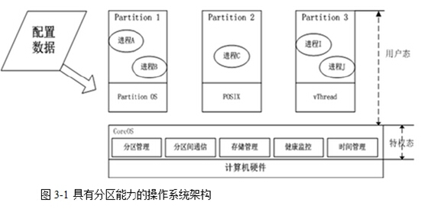

**【问题2】**

完成该项目总体设计后，王工将软件设计工作交给李工，要求李工在原有软件基础上，完成新环境下的软件设计。经分析，李工统计出了原系统的任务基本情况（见表3-1）。原系统包含三个子系统，为了保证各子系统软件间的相对独立性，将三个子系统移植到新系统的三个分区工作，假设将“显示子系统”、“雷达子系统”和“任务子系统”分别用P1、P2和P3表示，系统的最小时间计时（tick）设为1ms，调度表的主时间框架将是40ms。

根据表3-1给出的原系统各任务周期和最坏执行时间数据，新系统中的所有任务可被调度，请对此进行分析说明，完善表3-2所示的分区调度表的设计，在空（1）~（10）填写正确内容并将解答填入答题纸的对应栏内。

（注：WCET，Worst-CaseExecutionTime）。

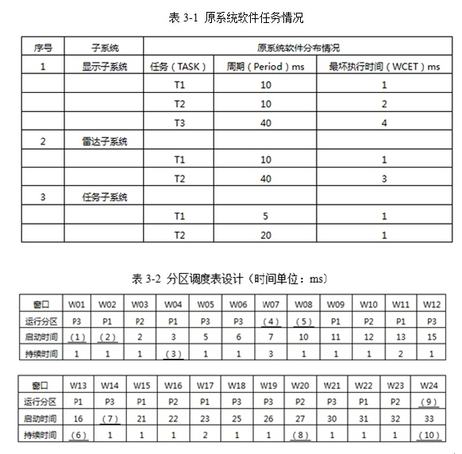

**【案例四】（共25分）**

**阅读以下关于系统运行与维护的叙述，在答题纸上回答问题1至问题3。**

【说明】

某企业经过多年的信息化建设，存在大量的应用软件系统，为了保证这些系统的运行与维护，专门组建应用系统维护部门。该部门的主要工作是保证系统的正常运行、处理问题以及扩展这些应该系统的功能，以满足企业业务功能的变化与扩展。

目前该部门存在人员流失、变更频繁，文档丢失或长期失于维护，维护成本愈来愈高等问题，具体表现为：

问题（1）：随着时间和人员的变动，程序被多人修改，往往导致程序难以理解，注释混乱，流程复杂；

问题（2）：随着不断修改程序和增加新的功能，模块之间的耦合关系日益复杂，维护成本不断增加。

这些问题导致新来的维护人员需要直接面对大量流程、结构复杂的源程序，维护困难，往往一次改动需要设计大量的软件模块。

为解决应用系统维护部门面对的问题，企业信息部门组织了专门的专家讨论会。各位专家一致认为，逆向工程与重构工程是目前预防性维护采用的主要技术，应该采用逆向工程的技术方法，重构相关应用系统文档，同时采用软件重构来降低软件代码的复杂性，最终降低维护成本。

**【问题1】**

软件的逆向工程是分析已有程序，寻求比源代码更高级的抽象表现形式。与之相关的概念包括软件重构、设计恢复、重构工程等。请说明设计恢复中常见的恢复信息的4种级别。

**【问题2】**

重构是对软件内部结构的一种调整，目的是不改变软件功能的前提下，提高其可理解性，降低其修改成本。请说明软件重构的三个类别，并简要说明常见的重构方法。针对题干中的问题（1）和问题（2），宜采用何种重构方法？

**【问题3】**

软件重构做出的修改可能导致程序运行变慢，但也更容易进行软件的性能优化和调整，请分析原因。

**【案例五】（共25分）**

**阅读以下关于Web应用的叙述，在答题纸上回答问题1至问题2。**

【说明】

某软件公司拟为其客户开发一套基于Web的电子商务系统，该系统向终端用户提供在线购物功能。近期，项目组召开会议对以下两项需求进行了重点讨论：

（1）系统终端用户的界面呈现应提供丰富的多媒体信息，包括文本、图片、动画、视频及语音消息。

（2）系统上线后需应对大量客户端并发请求处理，商家促销活动时，并发用户数可能会达到20万的规模；系统预期用户呈明显地地域集中分布特征。

**【问题1】**

项目组在讨论实现需求（1）的技术方案时，首先确定了以下技术原则：

（a）应在开发阶段容易获得良好的协作开发环境支持；

（b）应考虑客户端浏览器的兼容性；

（c）应尽可能使系统具有良好的可维护性；

（d）应考虑公司开发人员的技术学习成本。

项目组就Flex与HTML5两种技术方案进行了论证，综合考虑上述技术原则要求，最终采用了基于Flex的技术方案，请结合需求（1）及上述技术原则，对比Flex与HTML5两种技术方案的优劣，说明采用基于Flex的技术方案的原因。

**【问题2】**

项目组在讨论实现需求（2）的技术方案时，首先确定了以下技术原则：

（a）系统中商品信息及用户信息按类别划分不同数据库或表存放；

（b）系统应提供热备份机制以防止服务器意外失效；

（c）为满足大规模并发处理要求，系统软硬件投入可根据需要追加。

项目组经过集思广益，抽取了HTML静态化、缓存、库表散列、集群与镜像、负载均衡等候选技术手段。请结合需求（2）及相应技术原则，分析上述技术手段在本项目中的可行性，将结果填入表格5-1中。

